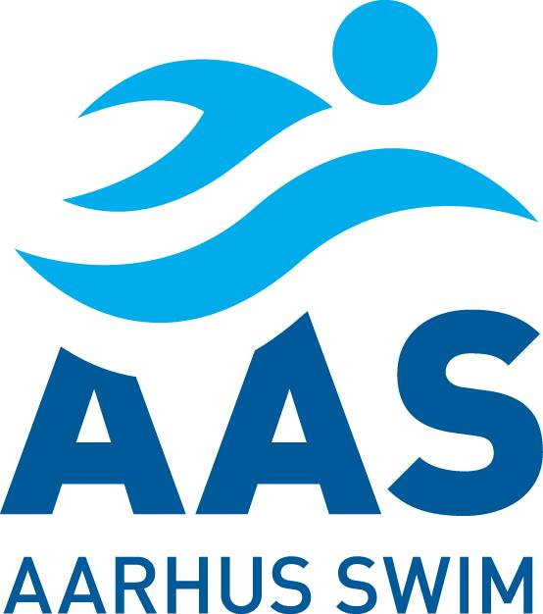

Risskov, den 25. marts 2021

Deltagere: Nanna Langvad, Anton Borg Hjort, Frederik Lindhold, Oskar Lindholm

Træner: Bjarne Kragh

Info om stævne | https://xn--svmmetider-1cb.dk/staevne/?8603/danish_open_2021_-_staevne_1
STED | Taastrup Svømmehal  Parkvej 78  2630 Taastrup
FORPLEJNING | Det er et krav til alle, der skal have adgang til Taastrup svømmehal, at overnatning og bespisning sker på Scandic Hvidovre, der af Dansk Svømmeunion er udpeget til officielt hotel for Danish Open.  Officials der ønsker overnatning og bespisning skal også benytte dette hotel. For bestilling og info se stævneinfo ovenfor.
MØDESTED OG TIDSPUNKT | Vi forventer at køre på et tidspunkt onsdag eftermiddag.
TRANSPORT | Vi har brug for hjælp til at køre svømmerne til Taastrup/Hvidovre onsdag og hjem søndag. Klubben betaler broafgift/færgebillet (billig pris).
OFFICIALS | Regler: Foreninger med mindre end 15 starter skal stille 1 official med modul 2 (Dommeruddannet) i mindst én dag. •  Klubben betaler broafgift/færgebillet (billig pris), men opfordrer til, at man kører sammen, hvis flere skal afsted.
ANDEN HJÆLP | Der er 15 minutters kørsel mellem svømmehal og hotel. Der bliver brug for kørsel frem og tilbage til spisning. Hvis nogen har kørekort og mulighed for at medbringe bil.
ØVRIGT | Svømmerne må max svømme 1 løb pr. dag. Se stævnekoncept kommer på ovennævnte link. Løb aftales med Bjarne.

Vær OBS på at tilmeldingsfristen er meget kort - nemlig allerhelst inden onsdag d. 31/3, da officials skal meldes til der.

